Doc  Ressource | Séquence2 – Séance2  Cahier des charges | technologie
Doc  Ressource | Séquence2 – Séance2  Cahier des charges | 4ème
CAHIER DES CHARGES DES MAQUETTES DE PORTAIL
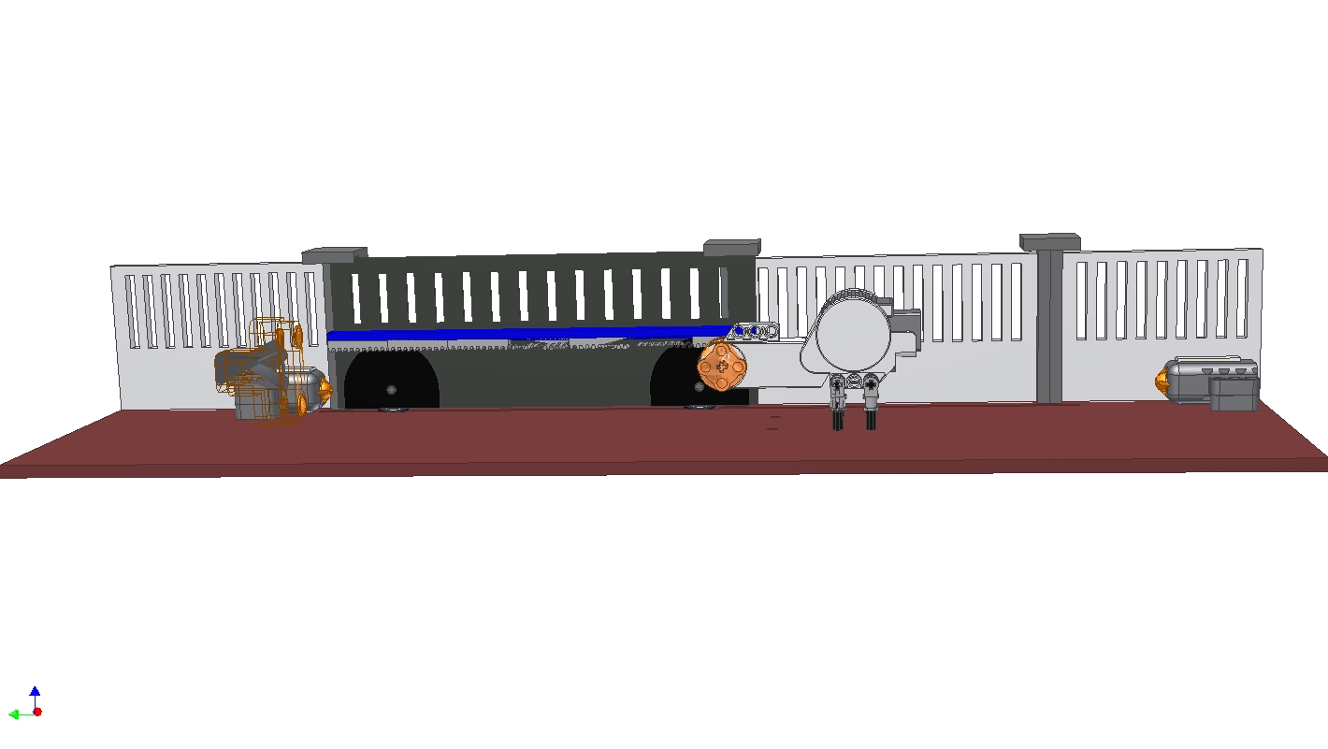
PORTAIL COULISSANT

CDC1 :

- Le portail est fermé
- Si on appuie sur la touche orange de la brique NXT, le portail s'ouvre
- Lorsqu'il arrive en butée contre le capteur1, il s'arrête.
- Attente de 5s
- Fermeture du portail jusqu'à l'arrivée en butée sur le capteur2

CDC2 :

- Le portail est fermé
- Si on appuie sur la touche orange de la brique NXT, le portail s'ouvre
- Lorsqu'il arrive en butée contre le capteur1, il s'arrête.
- Attente de 5s
- Fermeture du portail jusqu'à l'arrivée en butée sur le capteur2 si aucun passage de piéton lors de la fermeture.

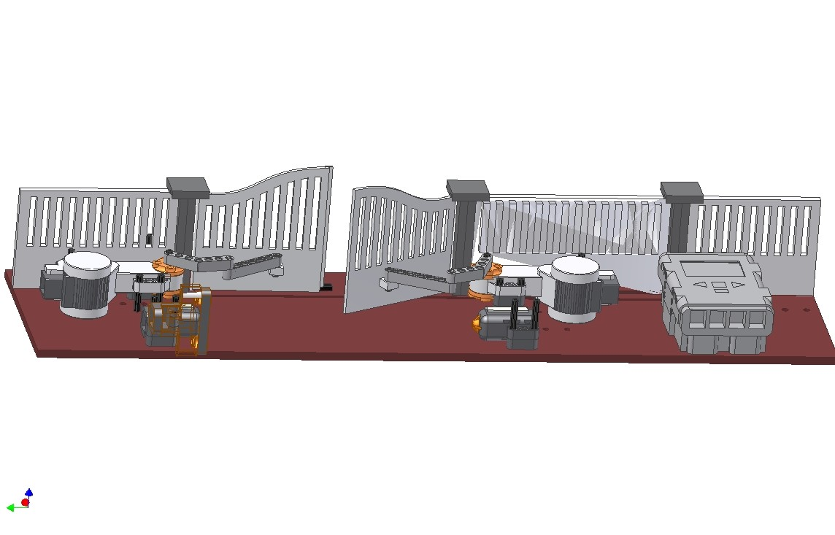
PORTAIL BATTANT

CDC1 :

- Le portail est fermé
- Si on appuie sur la touche orange de la brique NXT, le batant gauche s'ouvre
- Lorsqu'il arrive en butée contre le capteur1, il s'arrête.
- Attente de 5s
- Fermeture du battant jusqu'à l'arrivée en butée.

CDC2 :

- Le portail est fermé
- Si on appuie sur la touche orange de la brique NXT, le batant gauche s'ouvre jusqu'à la butée 1
- 0,5s après le battant droit s'ouvre jusqu'à la butée 2
- Attente de 5s
- Fermeture des battants dans le sens inverse (battant droit puis 0,5s après battant gauche)

Doc  Ressource | Séquence2 – Séance2  Organigramme | technologie
Doc  Ressource | Séquence2 – Séance2  Organigramme | 4ème
Pour piloter une maquette, des actions sont nécessaires (mise en marche d'une lampe, mise en rotation d'un moteur...) ; ces actions dépendent de conditions :
- il fait trop sombre
- il y a trop de fumée
- la butée est enfoncée
- …

Afin de se rendre compte de ces actions et de ces conditions, un outil graphique est utilisé, c'est l'organigramme.

Par exemple, un organigramme du fonctionnement d'un store de terrasse.

Algorithme | Organigramme
Appui sur la télécommande.
Ouverture du store jusqu'à la butée de fin de course

Arrêt du store.
….
Condition à
respecter
oui
Action a réaliser
Chaque condition est représentée par un losange :
non

Tant que la condition n'est pas respectée, on ne passe pas à l'action suivante.

Chaque action est représentée par un rectangle :

